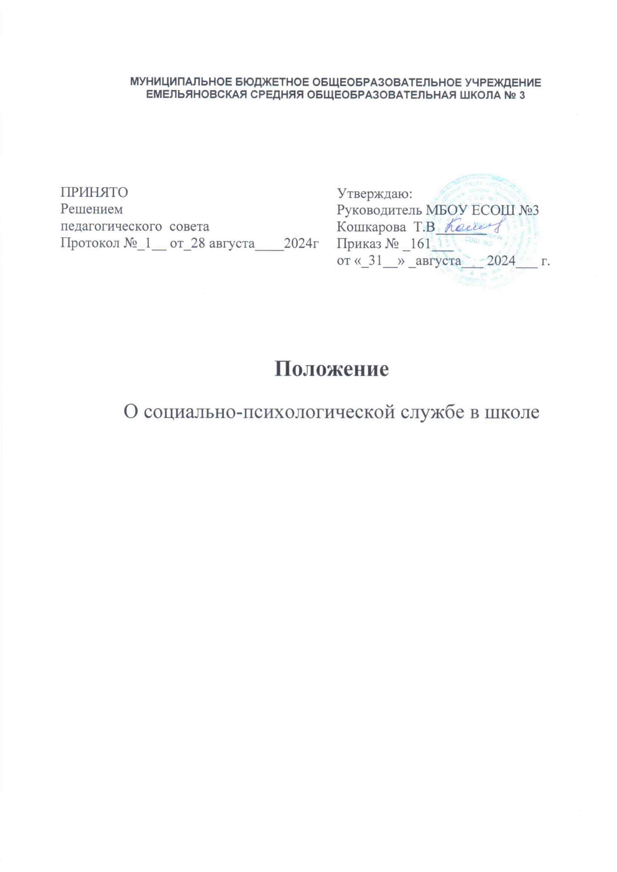

**ПОЛОЖЕНИЕ**

**О социально-психологической службе МБОУ ЕСОШ№3**

1. **Общие положения**
   1. Настоящее положение регулирует организационно-методическую основу деятельности социально-психологической службы (далее СПС) в **МБОУ ЕСОШ№3**
   2. СПС является частью системы образования школы. Под СПС понимается организационная структура, в состав которой входят педагог-психолог и социальный педагог школы, а также другие учреждения, оказывающие психолого-педагогическую помощь участникам образовательного процесса.
   3. Социально-психологическая служба создается, реорганизуется и ликвидируется приказом директора.
   4. Работа СПС основывается на строгом соблюдении международных и российских актов и законов об обеспечении защиты и развития детей.
   5. Деятельность СПС ориентирована как на обучающихся, так и на административных, педагогических работников, их психологическую поддержку и обеспечение социально- психологического здоровья.
   6. Деятельность СПС строится на принципах законности, уважения, соблюдения прав и интересов обратившегося, а также на достоверности предоставляемой информации, открытости, добровольности, конфиденциальности.
   7. Сотрудники СПС осуществляют свою деятельность, руководствуясь запросами обучающихся и их родителей, администрации, педагогов.
   8. Сотрудники СПС осуществляют свою деятельность в тесном контакте с педагогическим коллективом, администрацией и родителямиобучающихся.
   9. В зависимости от специфики рассматриваемого вопроса (по согласованию)к работе службы могут привлекаться — заместители директора школы, медицинские работники, классные руководители, педагогические работники.
   10. Работа СПС регламентируется общими нормативно-правовыми документами в области образования и локальными актами школы:

* Конвенцияоправах ребенка.
* КонституцияРоссийскойФедерации.
* Закон Российской Федерации«Обобразовании в РФ» от29 декабря 2012 года N 273-ФЗ.
* Методические рекомендации по психолого-педагогическому сопровождению обучающихся в учебно-воспитательном процессе в условиях модернизации образования. Приложение к письму Минобразования России от 27.06.03 № 28-51- 513/16.
* Положение о службе практической психологии в системе Министерства образования Российской Федерации. Приложение к приказу Минобразования РФ от 22.10.99 г. № 636.
* Положение о психолого -педагогическом консилиуме (ППк) образовательного учреждения.
* УставМБОУ ЕСОШ№3
* ДолжностныеинструкциисотрудниковСПС.

# **Основная цель**

* 1. Основной целью деятельности службы является психологическое сопровождение личностной и социальной адаптации детей, обучающихся в школе, а также создание социально-психологических условий для успешного обучения и психологического развития обучающихся в ситуациях взаимодействия в образовательно-воспитательном пространстве школы

# **Задачи социально-психологической службы**

* 1. Выявление учащихся ,нуждающихся в социально-психологической помощи.
  2. Дифференцированный учет всех лиц, нуждающихся в социально-психологической, медицинской помощи.
  3. Определение конкретных видов и форм помощи лицам, нуждающихся в социально- психологической поддержке.
  4. Оказание помощи лицам, нуждающимся в социально-психологической поддержке.
  5. Обеспечение взаимодействия между школой и городскими учреждениями по оказанию помощи обучающимся и их семьям.
  6. Проведение социально-психологической реабилитации обучающихся, находящихся в социально опасном положении.

# ФункцииСПС

1. Социально-педагогическая:

* Оказание квалифицированной социально-педагогической помощи учащимся в саморазвитии, самопознании, самооценке, самоутверждении, самореализации.
* Усиление позитивных влияний и нейтрализация или переключение негативных влияний социальной среды.

1. Социально-правовая:
   * Использование имеющего арсенала правовых норм для защиты прав и интересов личности.
2. Социально-психологическая:
   * Оказание помощи в разрешении межличностных конфликтов, снятие депрессивного состояния.
   * Организует социально-психологическую консультацию для учащихся, педагогов, родителей.
3. Социально-профилактическая:
   * Организация системы профилактических мер по предупреждению отклоняющегося (девиантного) и преступного (деликтивного) поведения детей и подростков.
4. Социально-диагностическая:
   * Изучение и анализ морально-психологического фона учебного учреждения с целью выявления его воздействия на личность ученика и разработка мер по его оптимизации.
5. Социально-информационная.
   * Знакомство с законодательными актами и использование имеющегося арсенала правовых норм для защиты прав и интересов личности.

# **Основными видами деятельности СПС являются:**

* 1. Практическое направление: организация и проведение в соответствии с целями и задачами службы психодиагностической, коррекционно-развивающей, консультационной и просветительской работы по запросам родителей, обучающихся и педагогов школы;
  2. Прикладное направление: создание системы повышения психологической компетентности педагогических кадров, а также разработка и внедрение программ обучения психологическим знаниям и навыкам всех участников образовательного процесса;
  3. Научно-исследовательское направление: в соответствии с целью службы – разработка и проведение исследований в рамках комплексной системы психодиагностической, психокоррекционной и развивающей работы, ориентированными на саморазвитие и исследовательскую деятельность.
  4. Социально-психологической просвещение – приобщение педагогов, родителей обучающихся и самих обучающихся к психологическим знаниям.
  5. Социально-психологическая профилактика – сохранение, укрепление и развитие психического здоровья обучающихся на всех этапах школьного возраста.
  6. Консультирование–индивидуальное,групповое,семейное.
  7. Диагностическая работа – выявление особенностей психического развития обучающихся, сформированности определенных психологических новообразований, соответствия уровня умений, знаний, навыков, личностных и межличностных особенностей требованиям общества.
  8. Коррекционная деятельность–составление рекомендаций по работе с обучающимися, имеющими проблемы в обучении, поведении.
  9. Осуществление взаимодействия с учреждениями и организациями города для привлечения соответствующих специалистов в решении актуальных вопросов обучающихся и их родителей.

# **СоставСПС**

* 1. В состав социально-психологической службы (по согласованию) входят:
* Социальный педагог
* Педагог-психолог

6.2. Состав социально-психологической службы утверждается приказом директора МБОУ ЕСОШ №3

6.3. Директор школы осуществляет административное управление деятельностью СПС,ее материально-техническое обеспечение в соответствии с нормативными актами.

# **Ответственность сотрудников СПС**

* 1. Сотрудники социально-психологической службы несут персональную ответственность за:
* Точность определения степени психического и социального развития;
* Адекватность диагностических и коррекционных методов;
* Ход и результаты работы с обучающимися разных возрастных групп;
* Обоснованность выдаваемых решений.
  1. Сотрудники социально-психологической службы несут ответственность за оформление и сохранность протоколов обследований и другой документации службы.

# **Обязанности и права сотрудников СПС**

**Сотрудники социально-психологической службы обязаны:**

* 1. Участвовать в работе семинаров, педагогических советов школы, конференций, проводимых вышестоящими организациями; постоянно повышать свой профессиональный уровень.
  2. Отчитываться о ходе и результатах проводимой работы перед администрацией школы.
  3. Рассматривать запросы и принимать решения строго в пределах своей профессиональной компетенции.
  4. В решении всех вопросов исходить из интересов обучающегося.
  5. Работать в тесном контакте с администрацией, педагогическим коллективом и родителями обучающихся.
  6. Хранить в тайне сведения, полученные в результате диагностической и консультативной работы, если ознакомление с ними не является необходимым для осуществления педагогического аспекта коррекционной работы.

# Сотрудники социально-психологической службы имеют право:

Принимать участие в педагогических советах, консилиумах.

Посещать уроки, внеклассные и внешкольные мероприятия, с целью проведения наблюдений за поведением и деятельностью обучающихся.

Знакомиться с необходимой для работы документацией.

Проводить в школе групповые и индивидуальные психологические исследования.

Требовать от должностных лиц МБОУ ЕСОШ № 3 предоставления сведений, необходимых для работы социально-психологической службы.

Публиковать обобщенный опыт своей работы в научных и научно-популярных изданиях.

Вести работу по пропаганде социально-психолого-педагогических знаний путем лекций, бесед, выступлений, тренинговых занятий.

Обращаться в случае необходимости через администрацию школы с ходатайствами в соответствующие организации по вопросам, связанным с оказанием помощи обучающимся МБОУ ЕСОШ № 3

Осуществлять личный прием обучающихся, их родителей, а так же лиц их заменяющих.

# **Документация СПС**

* 1. Приказ о создании социально-психологической службы.
  2. Положение о социально-психологической службе.
  3. Журнал учета обращений педагогов, обучающихся, родителей (лиц их заменяющих).
  4. График работы отдельных специалистов социально-психологической службы.
  5. План работы социально-психологической службы.

# **Ответственность специалистов СПС**

Специалисты несут ответственность за:

* 1. В установленном законодательством Российской Федерации порядке специалисты СПС несут ответственность за жизнь и здоровье обучающихся во время индивидуальныхи групповых консультаций и иных психолого-педагогических мероприятий, а также за нарушение прав и свобод обучающихся во время проведения подобных мероприятий;
  2. За неисполнение или ненадлежащее исполнение без уважительных причин Устава и Правил внутреннего распорядка школы, законных распоряжений директора школы и иных локальных актов, должностных обязанностей, установленных настоящим Положением специалисты СПС несут дисциплинарную ответственность в порядке, определенным трудовым законодательством;
  3. За применение методов воспитания, связанных с физическим и (или) психическим насилием над личностью обучающегося, а также совершение иного аморального поступка специалисты СПС могут быть освобождены от занимаемой должности в соответствии с трудовым законодательством и Законом Российской Федерации «Об образовании».
  4. За виновное причинение школе или участникам образовательного процесса ущерба в связи с исполнением (неисполнением) своих должностных обязанностей специалисты СПС несут материальную ответственность в порядке и в пределах, установленным Трудовым и (или) Гражданским законодательством.
  5. Специалисты СПС несут персональную ответственность за правильность заключений, адекватность использованных методов работы, обоснованность даваемых рекомендаций;
  6. Специалисты СПС хранят профессиональную тайну,не распространяют сведения, полученные в результате диагностической, консультативной работы, если ознакомление с ними не является необходимым для осуществления педагогического аспекта коррекции и может нанести ущерб обучающемуся и его окружению;
  7. Специалисты СПС рассматривают вопросы и принимают решения строго в рамках своей профессиональной компетенции;
  8. Несут ответственность за разработку и реализацию индивидуальной программы реабилитации и адаптации несовершеннолетнего, находящегося в социально опасном положении.
  9. Учет и контроль поступивших обращений педагогов, несовершеннолетних, родителей, опекунов, попечителей;
  10. Достоверность представленной информации.